Университет ИТМО

**Лабораторная работа 2**

**Создание и использование размерных типов**

**Данных**

Выполнил: Литвиненко

Даниил Дмитриевич

Группа № К3121

Проверила: Филимонова И. А.

Санкт-Петербург

2020

**Цель работы:**

Научиться работать с перечислениями и структурами.

**Ход работы:**

Упражнение 1. Создание перечисления

Создан проект. В код проекта добавлено перечисление enum, а также основной код проверки работы перечисления.

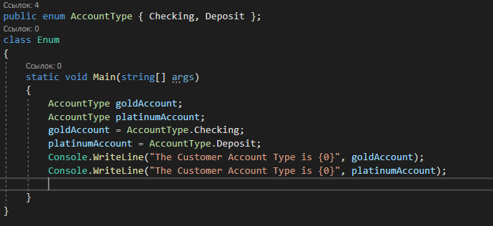

Рисунок 1 – Код *п*рограммы

Запущенна программа.



Рисунок 2 – Результат работы программы

Упражнение 2. Создание и использование структуры

К коду предыдущего упражения была добавлена структура. И изменён код для проверки работы структуры.

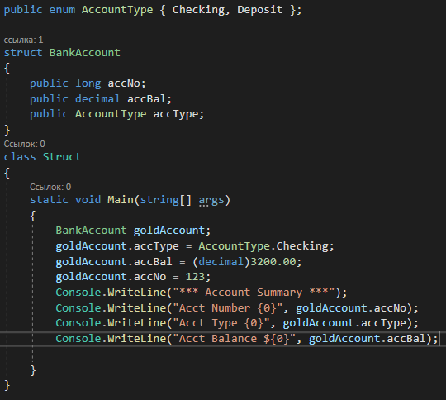

Рисунок 3 – Код программы

Запущенна программа.

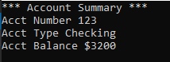

Рисунок 4 – Результат работы программы

В программу был добавлен код для принятия данных от пользователя.



Рисунок 5 -Изменённая часть кода

Запущенна программа.

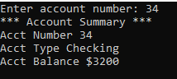

Рисунок 6 – Результат работы программы

Упражнение 3. Реализация структуры Distance

Создана новый проект. В код программы была добавлена структура для дистанции.

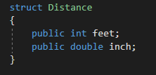

Рисунок 7 - Код структуры

Добавлена функция для подсчёта суммы двух дистанций.

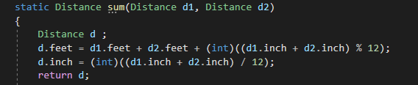

Рисунок 8 – Код функции суммирования

Добавлен код тестирования для структуры и функции.

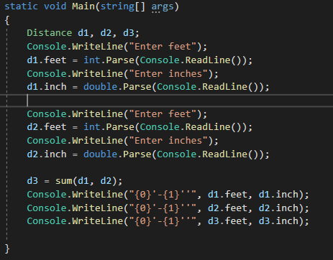

Рисунок 9 – Код тестирования

Запущенна программа.

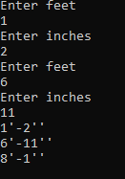

Рисунок 10 – Результат работы программы

**Вывод:** в ходе работы были применены знания о структурах и функциях на практике.